Documento de Arquitetura de Software

Versão 0.1

Histórico de Revisões
Data | Versão | Descrição | Autor
30/11/2010 | 0.1 | Versão inicial | Robson Oliveira Duarte

Conteúdo

1. Introdução 4
1.1 Propósito 4
1.2 Escopo 4
1.3 Definições, Acrônimos e Abreviações 4
1.4 Referências 4
1.5 Visão Geral 4
2. Representação Arquitetural 4
3. Visão Lógica 5
3.1 Módulos do Sistema 6
3.2 Modelo de Dominio 7
Documento de Arquitetura de Software

Introdução
O propósito deste documento é prover uma visão geral da arquitetura de software do sistema LawOffice. O sistema se constitui em um portal para automatização de escritório de advogacia

Propósito
Este documento provê uma visão compreensiva da arquitetura do sistema usando diferentes visões arquiteturais para compreender diferentes aspectos do sistema. Ele tem a intenção de capturar e conduzir as principais decisões arquiteturais que deverão ser feitas no sistema.

Escopo
Este documento se aplica ao projeto LawOffice a ser desenvolvido como trabalho de conclusão do curso de pós graduação titulado como o nome de Desenvolvimento de Soluções Corporativas Java (SOA) da Faculdade FIAP

Definições, Acrônimos e Abreviações

Termo | Descrição
EJB | Entreprise Java Bean
JSF | Java Server Face
JPA | Java Persistence API
CDI | Context Dependency Injection
JEE | Java Entreprise Edition
JSE | Java Stantart Edition

Referências
Os seguintes documentos foram utilizados como referência para a elaboração do documento arquitetura:
- Documento de Visão

Visão Geral

A seção 2 descreve o que a arquitetura do software representa para o sistema.
As seções 3, 4, 5 apresentam respectivamente a visão lógica, de processo, de distribuição.

Representação Arquitetural
Essa seção descreve o que a arquitetura do software representa para o sistema, através de diferentes visões. As visões são as de , lógica, processo, distribuição.
A visão lógica, descreve as partes significantes da arquitetura a partir do modelo de projeto, bem como a sua decomposição em modulos.

Visão Lógica
Essa seção descreve as partes significantes da arquitetura a partir do modelo de projeto, bem como a sua decomposição em modulos.
A figura a seguir fornece uma visão lógica da arquitetura do sistema.

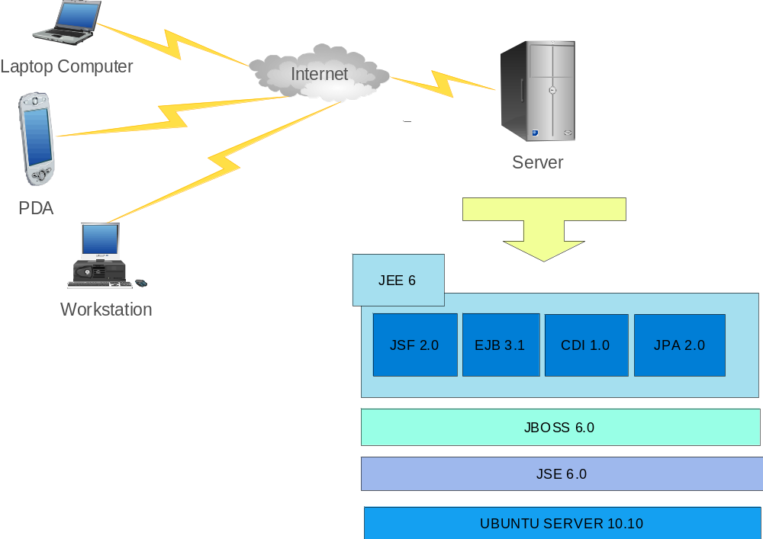

Módulos do Sistema
Essa seção descreve a decomposição sistema em modulos

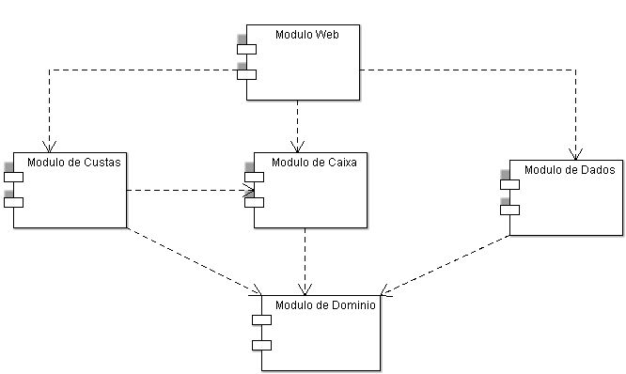

Modelo de Dominio
Essa seção descreve modelo de dominio do sistema:

